Ministerul Educaţiei, Cercetării, Tineretului şi Sportului
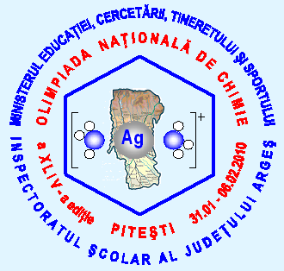

OLIMPIADA NAŢIONALĂ DE CHIMIE
EDIŢIA a 44-a
PITEŞTI - 2010
Clasa a-IX-a, proba teoretică

I. La următorii 10 itemi un singur răspuns este corect. Marchează cu X pe foaia de concurs răspunsul corect. Nu se admit ştersături, modificări.

1. În ecuaţia reacţiei $P_{4}O_{6}+2O_{2}→P_{4}O_{\text{10}}$ numărul de legături rupte şi respectiv numărul de legături formate per moleculă de substanţă cu fosfor sunt:
a. 2 şi respectiv 4 σ şi 4 π sau 2 coordinative;
b. 6 şi respectiv 5 σ şi 5 π sau 3 coordinative;
c. 0 şi respectiv 4 σ şi 4 π sau 4 coordinative;
d. 4 şi respectiv 4 σ şi 4 π sau 3 coordinative.
e. 2 şi respectiv 3 σ şi 3 π sau 2 coordinative.
(2 puncte)
2. Într-o soluţie în care există ${\text{Na}}^{+}$(x moli), $K^{+}$(y moli), ${\text{Cl}}^{−}$(0,5325 g), ${\text{Br}}^{−}$(2,4 g) şi $I^{−}$(2,54 g) se adaugă 1,14 g $F_{2}$.
a. Evident suma $x+y=$2,34 moli.
b. Evident suma $x+y=$1,38 moli.
c. În soluţia finală mai există 0,005 moli $F_{2}$.
d. Cantitatea de ${\text{Cl}}_{2}$ din soluţia finală este 0,005 moli.
e. În soluţie pot exista simultan ${\text{Br}}_{2}$ şi $I^{−}$.
(2 puncte)
3. Fie schema:
$$\begin{aligned}K_{2}{\text{CO}}_{3}+K_{2}{\text{Cr}}_{2}O_{7}→2K_{2}X+Y \\ K_{2}{\text{CO}}_{3}+Y+Z→2{\text{KHCO}}_{3}\end{aligned}$$
a. În prima reacţie nu se observă o modificare de culoare.
b. Y are structura angulară deoarece este un compus extrem de reactiv.
c. În lichidul Z moleculele se asociază prin legături de hidrogen.
d. Ionul X este monoatomic şi are sarcina 2-.
e. Reacţia a doua nu este favorizată de creşterea presiunii.
(2 puncte)
4. În 10 mL soluţie apoasă s-au identificat ionii $K^{+}$ (0,00780 g), $H^{+}$ (0,00040 g), ${\text{Cl}}^{−}$ (0,02130 g) şi ${\text{HO}}^{−}$ (o cantitate imposibil de măsurat cu balanţa analitică).
a. În soluţie există 0,0004 moli $\text{HCl}$.
b. În soluţie cantitatea de ioni hidroxil este strict nulă.
c. Soluţia s-a obţinut numai prin amestecarea $\text{KCl}$ şi $\text{HCl}$ în raport de 1:1 (în moli).
d. Soluţia s-a obţinut numai prin amestecarea $\text{KOH}$ şi $\text{HCl}$ în raport de 1:2 (în moli)
e. Există multe moduri de a obţine compoziţia din soluţia finală.
(2 puncte)
5. 100 mL soluţie HCl 0,06 M se amestecă cu 200 mL soluţie acid sulfuric 0,03 M şi cu 200 mL soluţie de acid $H_{3}A$, tare în prima treaptă, 0,03 M. Concentraţia ionilor de hidrogen în soluţia finală este:
a. 0,036 M.
b. 0,108 M.
c. mai mică decât 0,036 M.
d. mai mare decât 0,036 M, dar mai mică decât 0,06 M.
e. mai mare decât 0,06 M.
(2 puncte)
6. Este corectă afirmaţia:
a. ${\text{NH}}_{3}$ şi ${\text{PH}}_{3}$ sunt izoelectronice;
b. a doua energie de ionizare este mai mare pentru $E$ decât pentru $E$;
c. cel mai scăzut punct de fierbere îl are elementul $E$ pentru că are moleculă biatomică cu masa cea mai mică;
d. moleculele de azot şi dioxid de carbon conţin numai legături $π$;
e. clorura de argint este insolubilă în exces de ion clorură.
(2 puncte)
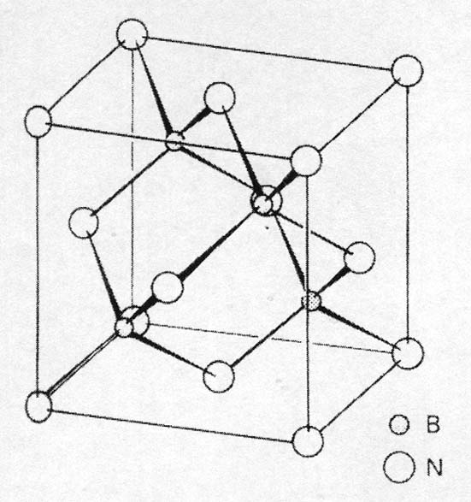
7. Prin încălzirea oxidului de bor cu amoniac la 1200ºC se obţine o formă alotropică cu proprietăţi de izolator electric. Prin încălzirea la 2000ºC şi la presiunea de 600 kbar a acestei forme alotropice se obţine un compus între B şi N a cărei celulă elementară este prezentată în figură.
a. Formula lui moleculară este $B_{4}N_{\text{14}}$ cu o celulă de tip diamant.
b. Atomul de bor este într-o coordinare tetraedrică iar în centrul cubului există un atom de N.
c. Atomul de azot este tetracoordinat iar în centrul cubului se află un atom de N.
d. Celula este de tip diamant iar formula moleculară este BN.
e. Forma alotropică este de tip grafit şi are, de asemenea, proprietăţi de conductor electric.
(2 puncte)
8. Stabiliţi care dintre următoarele afirmaţii este adevărată:
a. Moleculele $H_{2}C={\text{CH}}_{2}$ şi $H_{2}B={\text{NH}}_{2}$ nu sunt izoelectronice.
b. În reacţia $2{\text{ZnCl}}_{2}+{\text{Al}}_{2}({\text{CH}}_{3})_{6}→2\text{Zn}({\text{CH}}_{3})_{2}+Z$, Z are formula brută $\text{Al}({\text{CH}}_{3}){\text{Cl}}_{2}$.
c. Numărul legăturilor de hidrogen în ${\text{NH}}_{3}$ lichid este mai mare decât în $H_{2}O$.
d. $H_{2}N−{\text{NH}}_{2}$este o moleculă liniară iar ${\text{NH}}_{3}$ nu este.
e. $\text{Be}(\text{OH})_{2}$ este mai amfoter decât $\text{Al}(\text{OH})_{3}$.
(2 puncte)
9. Este adevărat că:
a. Tendinţa de a se combina cu hidrogenul variază în ordinea:$F>O>N>C$.
b. Ordinea creşterii razelor atomice este C, N, O, F.
c. Sunt molecule cu deficit de electroni ${\text{AlCl}}_{3}$, ${\text{SO}}_{3}$, ${\text{BF}}_{3}$, ${\text{MgCl}}_{2}$.
d. Tăria acizilor scade în ordinea ${\text{HClO}}_{4}$, $H_{3}{\text{PO}}_{4}$, $H_{2}{\text{SO}}_{4}$.
e. Conţin un singur electron necuplat speciile ${\text{Fe}}^{2+}$, ${\text{Cl}}^{−}$, ${\text{Ca}}^{2+}$, $S^{2−}$ .
(2 puncte)
10. Conţin legături coordinative substanţele din următorul şir:
a. ${\text{NaBF}}_{4}$, $\text{FeS}$, ${\text{SiF}}_{4}$;
b. $\text{Ag}[({\text{NH}}_{3})_{2}]\text{OH}$, ${\text{NH}}_{4}{\text{BF}}_{4}$, $[\text{Co}({\text{NH}}_{3})_{6}]{\text{Cl}}_{3}$ ;
c. $[\text{Cu}({\text{NH}}_{3})_{4}](\text{OH})_{2}$, ${\text{CH}}_{3}\text{OH}$, ${\text{Na}}_{2}[\text{Zn}(\text{OH})_{4}]$;
d. ${\text{NH}}_{4}\text{Cl}$, ${\text{AlCl}}_{3}$, ${\text{FeS}}_{2}$;
e. $[\text{Cu}({\text{NH}}_{3})_{2}]\text{Cl}$, ${\text{NH}}_{2}\text{OH}$, $C_{2}H_{6}$ .
(2 puncte)
II. a) Celula elementară a unui compus este formată din unităţi $X_{2}$ dispuse în centrul cubului şi pe fiecare muchie şi din unităţi $Y$ dispuse în vârfurile cubului şi pe centrele feţelor.
- Să se deseneze celula elementară.
- Să se deducă formula moleculară a compusului.
b) Sa se explice de ce momentul de dipol al ${\text{NH}}_{3}$ este mai mare decât al NF₃.
- Să se scrie structura pentru compuşii cu formula moleculară $N_{3}B_{3}H_{\text{12}}$ şi $N_{3}B_{3}$ dacă în fiecare atomii de acelaşi tip sunt echivalenţi dar în primul compus există două tipuri de atomi de H. De exemplu, în molecula din figură sunt echivalenţi cei 2 atomi de C din grupele ${\text{CH}}_{3}$, cei 6 atomi de H din grupele ${\text{CH}}_{3}$, cei 2 atomi de H din grupa ${\text{NH}}_{2}$, cei 2 atomi de C având numerele 2 şi 6 ca şi cei 2 atomi de H legaţi de aceşti atomi. Fără atom echivalent sunt: atomul de C cu numărul 1, atomul de C cu numărul 4, atomul de H legat de atomul de C numărul 4 şi atomul de N.
(25 puncte)

III. Se oxidează amoniacul cu aer ($O_{2}:N_{2}$=1:4, în volume) în scopul obţinerii $\text{NO}$. Amestecul gazos binar rezultat (în c. n.) conţine 85% $N_{2}$ (în volume).
- Este reacţia de oxidare a amoniacului la $\text{NO}$ singura reacţie ce are loc în sistem? Să se argumenteze!
- Ce altă reacţie trebuie sa se producă?
- Calculaţi randamentul de transformare a amoniacului în $\text{NO}$.
(25 puncte)

IV. Un gaz de cocserie care conţine 56% hidrogen, 25% metan, 8% monoxid de carbon, 4% dioxid de carbon şi 7% azot este folosit drept combustibil. Pentru ca arderea să fie completă se foloseşte un exces de aer de 10% (se consideră că aerul conţine 20% oxigen şi 80% azot). Se cere:
- Să se calculeze compoziţia, în procente de volum, a gazelor rezultate din combustie, după condensarea apei;
- Admiţând că arderea ar avea loc într-un recipient închis neizolat termic, să se calculeze raportul dintre presiunea iniţială şi finală dacă T_{i} = 300 K, iar după combustie T_{f} = 600 K.
(20 puncte)

Se dau masele atomice:
H: 1, C: 12, N: 14, O: 16, S: 32, Na: 23, K: 39, Ca: 40, F: 19, Cl: 35,5, Fe:56, Co: 59, Br: 80, I: 127.
Se dau numerele atomice:
B: 5, C: 6, N: 7, P: 15, Fe: 26, Cl: 17, Ca: 20, S: 16.

Notă
Se acordă 10 p din oficiu.

Timp de lucru 3 ore.

Subiectele au fost propuse de:
Constantin Mihailciuc, Mariana Pop, Milica Alexandru, Ilona Fehervari, Daniel Panţuru

Succes!

